Тема: «»

Дата: апреля 2020 г. (понедельник)

Преподаватель: Инзайтин Светлана Эдуардовна

Описание задания: изобразить красоту и богатство восточной красавицы.

Материал выполнения: по выбору (акварель, гуашь) .

Ход выполнения:

1. Подберите цвета палитры: яркие, сочные, контрастные сочетания (красный-зелёный, жёлтый- синий, фиолетовый-оранжевый и т.д.)
2. Раскрасьте Шахерезаду.
3. Фон в восточном, например орнамент стен хамов.

4 Слушание лейтмотивов Шахерезады и Шахрияра из сюиты Н.Римского-Корсакова.

Проверка:

1 Композиция цвета, яркость цветовой палитры.

2 Центр композиции (девушка самая яркая в рисунке).

Примеры восточной палитры:

 

 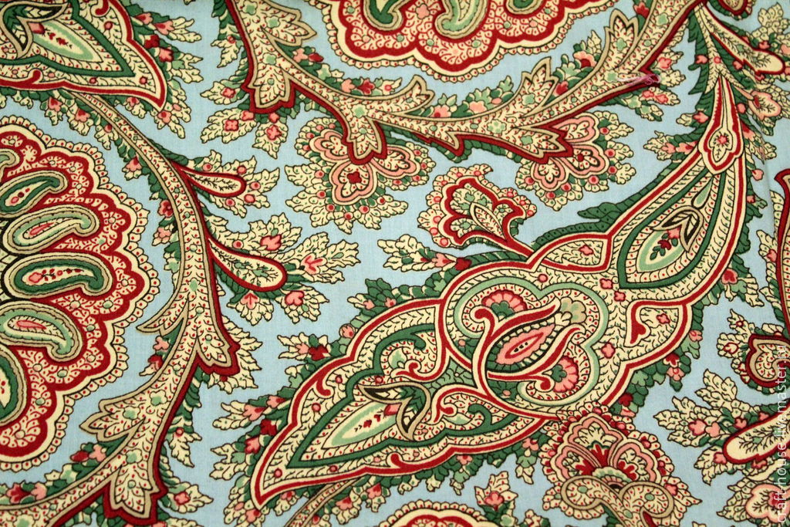



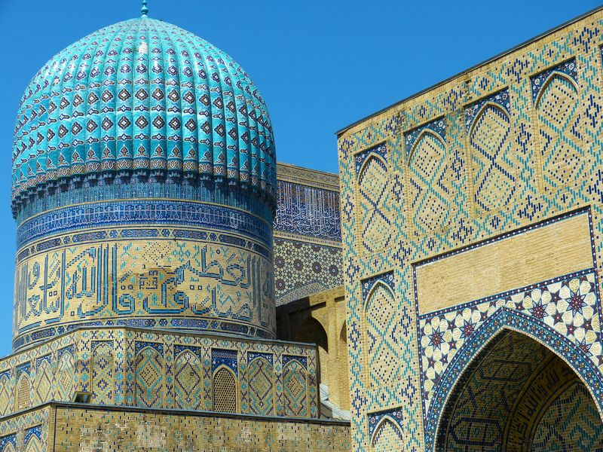

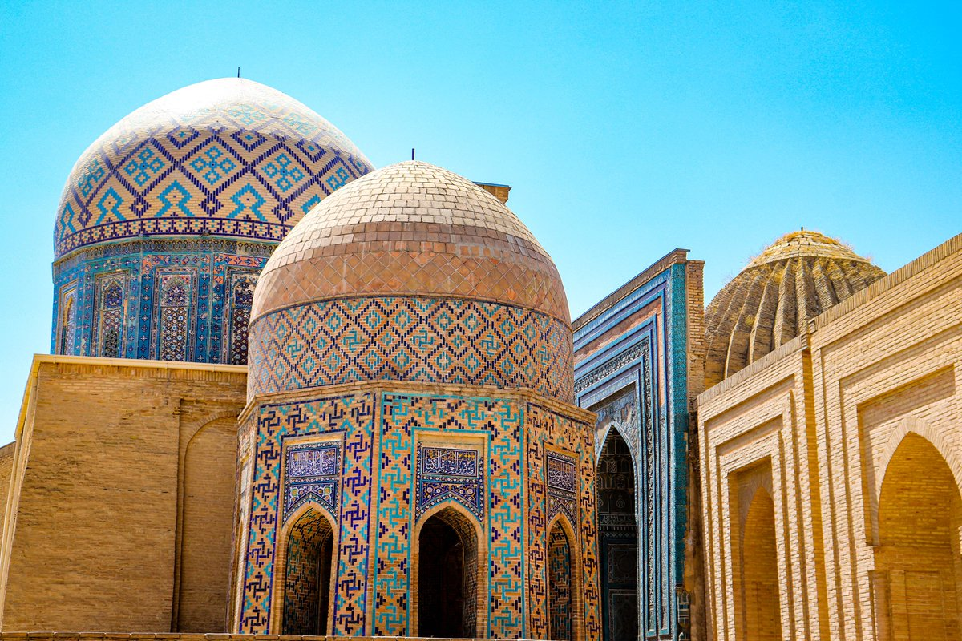

*Примечание*: рисунок подписать с чистой стороны листа:

Фамилию, имя

Название темы урока

Дату.

Работу сохранить. Оценка после окончании самоизоляции. В случае не предоставления работы, будет считаться отсутствие на уроке, в журнале будет проставлена «н».

Рисунок отправить на электронную почту до 11.05.2020 г. : [sveta.inzaitin@mail.ru](mailto:sveta.inzaitin@mail.ru)

Консультирование: тел: 8924 545 15 56